
ชื่อ ______________________________________________ ชั้น __________ เลขที่ _______
คำชี้แจง ให้นักเรียนแต่ละกลุ่มปฏิบัติดังนี้
1. อ่านวิธีทำกิจกรรมการทดลองให้เข้าใจ
2. ทำกิจกรรมและบันทึกผล
3. ตอบคำถามหลังทำกิจกรรม
ใบงานที่ 14 เรื่อง สิ่งสำคัญในการดำรงชีวิตของสัตว์ (ตอนที่ 1-3)

กิจกรรมที่ 3.4 สิ่งสำคัญในการดำรงชีวิตของสัตว์

วันที่ _____ เดือน ____________ พ.ศ. ________
ได้คะแนน
................................
คะแนนเต็ม 10 คะแนน

ตอนที่ 1 วัสดุอุปกรณ์
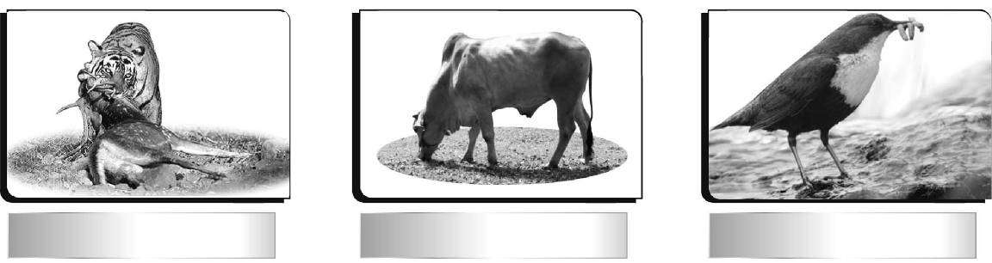
ภาพ 3 ภาพ

3. นกกับหนอน
1. เสือกับกวาง
2. วัวในทุ่งหญ้า
วิธีทำ
ให้สังเกตภาพ 1-3 จากนั้นให้อภิปรายว่าสัตว์แต่ละชนิดกินอาหารอะไรบ้าง อาหารนั้น
มีความจำเป็นต่อสัตว์นั้น ๆ เพียงใด บันทึกผลลงในตาราง

บันทึกการทำกิจกรรม
ตาราง ชื่อสัตว์และอาหารของสัตว์จากภาพทั้ง 3 ภาพ
ความจำเป็นของอาหารที่กิน
ชื่อสัตว์
กินอาหาร
1.
2.
 จำเป็น  ไม่จำเป็น
 จำเป็น  ไม่จำเป็น
 จำเป็น  ไม่จำเป็น
3.
ตอนที่ 2 วัสดุอุปกรณ์
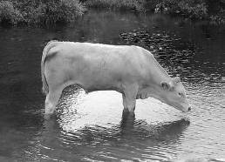
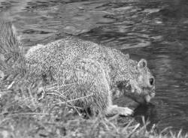
ภาพ 3 ภาพ
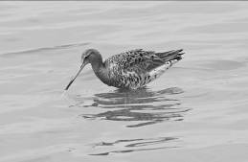

1. วัวกินน้ำ
2. กระรอกกินน้ำ
3. นกปากแอ่นหางดำกินน้ำ

วิธีทำ
ให้สังเกตภาพ 1-3 จากนั้นให้อภิปรายว่าสัตว์แต่ละชนิดใช้น้ำเพื่อทำอะไรบ้าง และน้ำ
มีความจำเป็นเพียงใดต่อการดำรงชีวิต บันทึกผลลงในตาราง

บันทึกผลการทำกิจกรรม

ตาราง ชื่อสัตว์และลักษณะการใช้น้ำของสัตว์ในภาพทั้ง 3 ภาพ
ความจำเป็นของน้ำต่อสัตว์ในภาพ
 จำเป็น  ไม่จำเป็น
ชื่อสัตว์
1.
 จำเป็น  ไม่จำเป็น
 จำเป็น  ไม่จำเป็น
2.
3.
ลักษณะการใช้น้ำของสัตว์ในภาพ

ตอนที่ 3 วัสดุอุปกรณ์
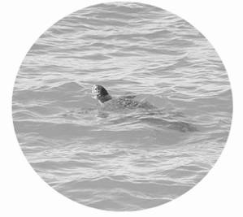
ภาพ 3 ภาพ
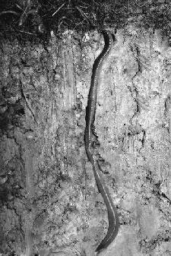

2. เต่าโผล่ขึ้นมาเหนือผิวน้ำ
3. ปลาโผล่ขึ้นมาเหนือผิวน้ำ
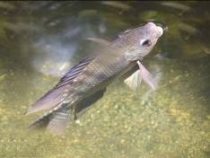
1. ไส้เดือนโผล่ขึ้นมาเหนือผิวดิน

วิธีทำ
ให้สังเกตภาพ 1-3 จากนั้นให้อภิปรายว่าสัตว์แต่ละชนิดต้องการอากาศไปใช้ทำอะไร อากาศมีความจำเป็นต่อการดำรงชีวิตเพียงใด บันทึกผลลงในตาราง
บันทึกผลการทำกิจกรรม
ลักษณะการใช้อากาศของสัตว์ในภาพ
ความจำเป็นของอากาศต่อสัตว์ในภาพ
 จำเป็น  ไม่จำเป็น
ชื่อสัตว์
1.
 จำเป็น  ไม่จำเป็น
 จำเป็น  ไม่จำเป็น
2.
3.


คำถามหลังทำกิจกรรม
1. สัตว์ต้องการอาหารหรือไม่ อย่างไร_______________________________________________
___________________________________________________________________________
2. สัตว์ต้องการน้ำหรือไม่ อย่างไร __________________________________________________
___________________________________________________________________________
3. สัตว์ที่อยู่ในน้ำต้องการอากาศจะทำอย่างไร ________________________________________
___________________________________________________________________________
4. สัตว์ที่อยู่ในดินได้อากาศจากที่ใดบ้าง _____________________________________________
___________________________________________________________________________
5. สรุปผลกิจกรรมตอนที่ 1 2 และ 3 ได้อย่างไร _______________________________________
___________________________________________________________________________
___________________________________________________________________________
___________________________________________________________________________

